1.Определение и классификация ЭА. Электрическими аппаратами (ЭА) называются электротехнические устройства для управления потоками энергии и информации, режимами работы, контроля и защиты технических систем и их компонентов. Электрический аппарат, электротехническое устройство, предназначенное для изменения, регулирования, измерения и контроля электрических и неэлектрических параметров различных устройств, машин, механизмов и т. п., а также для их защиты от перегрузок при недопустимых или аварийных режимах работы. классификация: по напряжению:аппараты низкого (до 1000 В) напряжения (АНН) и аппараты высокого (свыше 1000 В) напряжения (АВН). По величине рабочего и коммутируемого тока:слаботочные и сильноточные.по выполняемым функциям:-. на коммутационные, пускорегулирующие, регулирующие, ограничивающие, измерительные, контрольные. по принципу коммутации и элементной базы ЭА:-электромеханические;-статические;-гибридные.по роду тока.по частоте источника питания.  2.Основные технические параметры ЭА.  Номинальный ток – ток, прохождение которого допустимо в течении неограниченно длительного времени.  Номинальное напряжение – напряжение при котором может применяться выключатель данного типа.  Предельно отключаемый ток – ток короткого замыкания, который может быть отключен автоматическим выключателем без каких-либо повреждений, препятствующих его дальнейшей работе.  Номинальный ток расцепителя – ток, прохождение которого в течении неограниченного времени не вызывает срабатывание расцепителя.  Ток уставки расцепителя – наименьший ток, при прохождении которого расцепитель срабатывает.  Уставка тока – настройка автоматического выключателя на заданный ток срабатывания.  Отсечка тока – уставка тока электромагнитного расцепителя на мгновенное срабатывание.  Габариты  4.Определение и классификация реле.  Реле-ЭА, в котором при плавном изменении управляющей (входной) величины происходит скачкообразное изменение управляемой (выходной) величины.Применяются реле:с контактами (элмех-ие)-при срабатывании размыкаются Контакты; и безконтактные(полупроводниковые)-скачкообразно меняется выход.Существуют реле –основные-регулирующие на поврежденные участ.в сетях и СЭС.В качестве основных реле использ.:реле токовые-реагирующие на величину тока;реле напряжения-реаг.на вел.напр.;реле сопротивления-реаг-е на величину сопротивл.;реле мощности-реаг.на велич.мощности.реле частоты;тепловые реле-реагирует на увеличение тепла ,выделяемой при перегрузке.Вспомогательные реле: реле времени-служит для замедления времени защиты,реле указательные;реле промежуточные-передающие реле и служащие для размножения контактов.реле действующие-при возрастании параметров наз.максимальным,а реле работающие на снижение вх.параметрами-минимальным. реле различаются способом включения. Первичные реле включаются в контролируемую цепь непосредственно, а вторичные — через измерительные трансформаторы. По способу воздействия защиты на отключение выключателя различают реле прямого и косвенного действия. Реле прямого действия устанавливаются непосредственно в приводе выключателя (рис. 2.1.1). схема максимальной токовой защиты с использованием вторичных реле прямого действия типа РТВ. Указанные реле встраиваются в грузовые и пружинные приводы некоторых типов выключателей на напряжение 6-35 кВ.  На рис. 2.1.1 обозначено: Q – выключатель; КА₁ и КА₂ –реле тока; ТА₁ и ТА₂ – измерительные трансформаторы тока; пунктиром показана механическая связь контактов выключателя и встроенных в него привод токовых реле.  а  в  с  Q  ТА₁  ТА₂  КА₁  КА₂  6.Принцип работы элмаг.реле  На рис. 2.2.1 представлены три основные разновидности конструкций электромагнитных реле  Каждая конструкция включает в себя электромагнит 1, состоящий из стального сердечника и обмотки, стальной подвижный якорь 2, несущий подвижный контакт 3, неподвижные контакты 4 и противодействующую пружину5.  Проходящей по обмотке электромагнита ток I_{p} создает намагничивающую силу, под действием которой возникает магнитный поток Ф, замыкающейся через сердечник электромагнита, воздушный зазор и якорь, который намагничивается и в результате этого притягивается к полюсу электромагнита. Переместившись в конечное положение, якорь своим подвижным контактом 3 замыкает неподвижные контакты реле 4. Начальное положение якоря ограничивается упором 6.  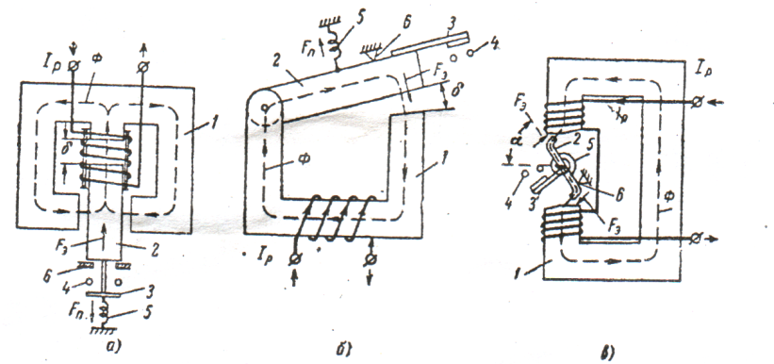  6.Принцип работы элмаг.реле. При возникновении управляющего тока в ЭМР происходит скачкообразное срабатывание контакта, который из разомкнутого (замкнутого) состояния через замыкание (размыкание) переходит в замкнутое (разомкнутое) состояние. В разомкнутом состоянии контакт имеет видимый разрыв с высокой электрической прочностью и контактным сопротивлением на уровне поверхностного сопротивления элементов конструкции реле. В замкнутом состоянии переходное сопротивление механического  контакта, выполненного из соответствующих материалов, составляет единицы — десятки миллиом, а падение напряжения на контакте даже при протекании тока силой в десятки ампер не превышает 100…200 мВ.  7.Элмаг.реле напряжения и тока.  Реле выпускаются на токи от 0,2 до 200 А. Коэффициент возврата, $К_{В}≥0,7$и уменьшается по мере увеличения силы противодействующей пружины. Потребляемая мощность при номинальной уставке от 0,2 до 8 ВА. Мощность коммутируемой цепи около 50 Вт постоянного тока при напряжении 220 В. На базе реле серии РТ-40 выпускаются реле максимального напряжения РН-51, РН-53 и минимальные реле напряжения РН-54 также используемые в схемах защиты энергосистем и электрооборудования.  Конструкции этих реле аналогична, различаются способы включения в сеть их обмоток, показанные на рис. 2.2.2, где обозначено: КА – реле тока; кV – реле напряжения; i – ток сети; $U_{л},V_{\text{ор}}$- соответственно линейное и фазное напряжение сети.  с  l  U_{л}  kV  kA  kV  V_{ор}  а  в  0  9.Характеристики управления реле. характеристика управления реле, представляет собой зависимость выходного параметра от входного для реле с замкнутыми контактами. На рис.2 по оси абсцисс отложено значение входного параметра Х, по оси ординат значение выходного параметра У. Значение входного параметра (напряжения, тока и т.д.), при котором происходит срабатывание реле, называется параметром срабатывания. До тех пор, пока Х<Х_{ср} выходной параметр У=У_{min}=0, так как у реле при отсутствии входного сигнала контакты разомкнуты и ток в управляемой цепи равен нулю. При Х=Х_{ср} выходной параметр скачком меняется от У_{min} до У_{max}. Происходит срабатывание реле. Если после срабатывания реле уменьшать значение входного параметра, то при Х_{омн} происходит скачкообразное изменение выходного параметра от У_{max} до 0, т.е. отпускание реле.  Значение входного параметра, при котором происходит отпускание реле, называется параметром отпускания.  Значение параметров срабатывания или отпускания, на которых отрегулировано реле, называют уставкой по входному параметру. Для электромеханических реле соотношение:, (1.2.1)  где Х_{отп} - параметр отпускания; Х_{ср} - параметр срабатывания; К_{в} - Койфицент возврата.  У  У_{max}  У_{min}  0  X_{omn}  X_{ср}  Х  10.Уставки и коэффициент возврата реле. Уставка - механизм обеспечивающий отключение автомата защиты при превышении определенных значений тока протекающего через нагрузку подключенную к автомату  Коэффициент возврата электромагнитного механизма - это отношение параметра отпускания реле к параметру срабатывания. Коэффициент возврата характеризует относительную ширину релейной петли статической характеристики.для контактных элмаг.реле КВ представляет собой отношение тока отпускания к току срабатывания.  12.Требования,предъявляемые к реле защиты энергосистем и управленияэлектроприводом.  Элмаг.реле защиты преимущественно применяют в продолжительном режиме работы,поэтому предъявляемые к ним требования по мех. И коммутационной износостойкости менее жесткие,чем у реле управления.Их коммутационная износостойкость составляет составляет 10³-2*10⁴ цикла коммутации.Реле защиты должны иметь высокий КВ.Этого можно достичь приближением тяговой харрактеристики реле к механич. К реле зашиты энергосистем предъявляются требования селективности, быстродействия, чувствительности и надежности.Под селективностью понимается способность реле отключать только поврежденный участок электросистемы.Надежностьотсутствие отказов в течении всего срока службы.Чувствительность-способность действ.на минимальные токи.  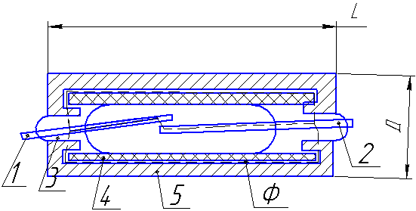  13.Конструкция и принцип действия герконовых реле. Конструкция простейшего герконового реле с замыкающимися контактами изображен на рис. 2.4.1, где обозначены 1,2-контактные сердечники (КС); 3-стеклянный герметичный баллон; 4-обмотка управления; 5-кожух (экран); Ф - магнитный поток; - Воздушный зазор между контактными сердечниками.  Контактные сердечники (КС) 1и2 изготавливаются из ферромагнитного материала с высокой магнитной проводимостью и завариваются в стеклянный герметичный баллон 3  Баллон заполнен инертным газом – чистым азотом или азот с небольшой примесью (около 3%) водорода. Давление газа в нутрии баллона составляет (0,4-0,6)10⁵Па. Инертная среда предотвращает окисление КС. Баллон устанавливается в обмотке управления 4. При подаче тока в обмотку возникает магнитный поток Ф, который проходит по КС 1 и 2,через рабочий зазор δ, между щетками и замыкается по воздуху вокруг оболочки. Поток Ф при прохождении через рабочий зазор создает электромагнитную силу F_{ам}, которая противодействует силе упругости КС F_{n} и соединяет их между собой. Для улучшения контактной поверхности КС покрывают тонким слоем золота, радия, палладия, серебра и др.При отключении обмотки магнитный поток и электромагнитная сила спадают и под действием силы упругости КС размыкаются.КС одновременно выполняет функции магнитопровода, контактов и пружины.  14.Применение,преимущества и недостатки герконовых реле.Габаритные размеры герконов (Д,L) значительно меньше, чем у других электромагнитных реле с аналогичными техническими параметрами. Простота конструкции, малые масса и габариты позволяют автоматизировать их производство и снизить стоимость изготовления.Быстродействие герконов (время срабатывания и отпускания 1-3 мс) также превышает аналогичные временные параметры других типов реле, что позволяет использовать герконы при частоте коммутаций до 1000 в секунду.Благодаря полной герметизации герконы могут работать в условиях повышенной влажности и запыленности, а отсутствие трущихся деталей обеспечивает надежную работу герконов в течение ${\text{10}}^{6}÷{\text{10}}^{8}$цикла. Герконы управляются как электромагнитным полем, так и полем постоянного магнита; надежно работают в широком диапазоне температур от $−{\text{60}}^{0}С$ до $+{\text{120}}^{0}С$; их характеристики удобно согласуются с современными изделиями микроэлектроники.Основными недостатками герконов являются малая мощность коммутируемых цепей, возможность самопроизвольного размыкания контактов при больших токах и при питании обмотки током низкой частоты, а также восприимчивость к внешним магнитным полям и значительное время вибрации контактов. применение в схемах автоматики и защиты в качестве логических элементов, преобразователей неэлектрических величин в электрические и как электромеханические усилители сигналов между полупроводниковыми устройствами и силовыми электрическими аппаратами. В частности, широко используют герконы как выходных (усилительные) элементы в серии полупроводниковых элементов «Логика И».  15.Выбор элмаг.реле для защиты электродвигателей. В общем случае асинхронные электродвигатели промышленных предприятий при следующих повреждениях и ненормальных режимах:  а). при междуфазных коротких замыканиях (кз) в обмотке статера и на ее выводах;  б). при однофазных замыканиях обмотки статора на землю;  в). при перегрузке;  г). при понижении или исчезновении напряжения;  Для зашиты двигателя при междуфазных КЗ в обмотке статора применяем токовую отсечку с использованием вторичного максимального токового реле косвенного действия серии РТ-40 и промежуточного реле РП-26для уменьшения нагрузки на контактах реле. Койфицент трансформации измерительных трансформаторов тока К_{т}=40; схема соединения трансформаторов тока не полная звезда (К_{сх}=1). При уменьшении токовой отсечки уменьшает длительность снижения напряжения на линиях при КЗ на зажимах двигателей, что способствует успешному запуску остальных, не поврежденных двигателей.  Токовую отсечку отстраивают от пускового пуска двигателя. Ток срабатывания защиты (отсечки) и реле находим по формулам: =;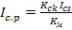  где К_{н} - коэффициент надежности для РТ-40: 1,4-1,5;I_{дп} - пусковой ток двигателя; К_{сх} – коэффициент схемы; К_{м} - Койфицент трансформации трансформаторов тока.  По расчетному току срабатывания и справочной литературе выбираем реле тока РТ-40/50 с током срабатывания 50А.  Коэффициент чувствительности зашиты, находим по формуле:  (1.5.3)  I_{кз}=6936А-минимальный ток двух разрядного КЗ (значение определяется из расчетов КЗ в схеме); I_{с.р.}- ток срабатывания реле; К_{м}- Койфицент трансформации трансформаторов тока; чувствительность отсечки достаточна при К_{r} ≥ 2  Q  УАТ  УАТ׀  ТА₁  ТА₂  КА  КL  KL׀  КА׀  М  -  -  +  +  На рис. 2.5.1 приведена схема токовой отсечки на постоянной оперативной точке, где обозначено: Q-выключатель; УАТ- электромагнит управления контактов выключателя Q; УАТ׀- контакт электромагнита УАТ; KL, KL׀- катушка и контакт реле тока; ТА₁, ТА₂ – измерительные трансформаторы тока; М- электродвигатель. При возникновении КЗ срабатывает вторичное реле тока КА, контакты которого замыкают цепь питания катушки промежуточного реле KL; при срабатывании промежуточного реле KL его контакты KL׀ замыкают цепь питания катушки электромагнита УАТ; при срабатывании электромагнита УАТ контакты УАТ׀ замыкают цепь управления приводом выключателя Q и контакты выключателя размыкают силовую сеть.  17.Назначение ,применение и основные тех.параметры контакторов и МП. Контактор – это электрический аппарат, предназначенный для коммутации силовых электрических цепей, как при номинальных токах, так и при токах перегрузки. Магнитный пускатель – это электрический аппарат, предназначенный для пуска, остановки реверсирования и защиты электродвигателей. Основными техническими параметрами контакторов и магнитных пускателей, по которым производится их выбор, являются следующие:  Назначение и область применения.Категория применения.Режим работы.Климатическое исполнение и категория размещения.Род тока, количество и исполнение главных и вспомогательных контактов.Номинальное напряжение и ток силовой цепи.Коммутационная и механическая износостойкость  Назначение и область применения. Контакторы и пускатели, выпускаемые отечественной промышленностью, часто разрабатываются для определенного типа объекта управления. Категория применения является важнейшим параметром аппаратов управления, в частности, контакторов и магнитных пускателей и регламентируется соответствующим стандартом , в соответствии с которым категория применения определяется в зависимости от области применения аппарата, характера коммутируемой нагрузки, режима нормальной (частой) и редких коммутаций. Характер коммутируемой нагрузки определяется коэффициентом мощности $\text{cos} ϕ$ коммутируемой цепи переменного тока, либо постоянной времени $τ$для цепи постоянного тока. Механическая и коммутационная износостойкость характеризуют технико-экономический уровень аппарата, коммутационной износостойкостью определяется количеством коммутаций до тех пор, пока аппарат не станет непригодным для нормальной работы с точки зрения работоспособности его механических частей и коммутирующую контактов подверженных воздействию электрической дуги. Род тока, количество и исполнение главных и вспомогательных контактов аппарата, номинальное напряжение и ток силовой цепи определяется согласно схеме управления двигателем. Климатическое исполнение и категория размещения аппаратов управления выбираются в соответствии с общими рекомендациями для низковольтных аппаратов.  34.Расцепители автоматич. Выключателей. Элементы защиты автомата (расцепители) должны обеспечивать необходимые для зашиты электроустановок ток и времена срабатывания. Для построения действующей защиты, удовлетворяющей требованиям селективности и чувствительности, расцепители должны иметь возможно более точную регулировку тока и времени срабатывания. По конструктивному исполнению расцепители современных автоматов могут быть электромеханическими(электромагнитные, термобиметалические, термомагнитные и др.) и полупроводниковые. При этом точность параметров срабатывания полупроводниковых расцепителей вдвое выше, чем электромеханических. Разброс по току срабатывания полупроводниковых расцепителей составляет: ΔI ⁺₋10%; по времени срабатывания Δt⁺₋20%; Блок схема полупроводникового расцепителя приведена на рис. 5.2.2., где обозначено: 1-блоки, выполняющие функцию амперметра; 2-блок сравнения; 3/5-блоки, преобразующие электрические параметры: 4-выполняет функцию зависимого расцепителя в режиме перегрузки (ПГЗ), 6-выполняет функцию мгновенного расцепителя (токовой отсечки) в режиме КЗ. Конструкция термомагнитного расцепителя и зависимости магнитной индукции от напряженности магнитного поля в разных температурных режимах, показанных на рис 5.2.3, где обозначено: 1-катушка; 2-дополнительный элемент магнитопровода; 3-якорь; 4- защелка; 5- пружина;6-магнитопровод  1  1  1  2  3  3  4  6  5  ПГЗ  ТО  На откл  ~  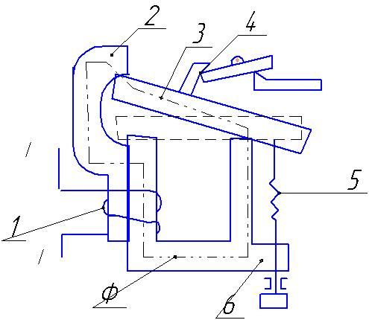  В нормальном режиме якорь 3 притянут к дополнительному элементу 2 магнитопровода. При протекании тока перегрузки магнитопровод 6 нагревается, магнитная индукция В падает, магнитное сопротивление на пути магнитного потока Ф растет, якорь 3 отпадает от элемента 3, расцепляется защелка 4, срабатывает автомат и отключает ток в сети т в режиме перегрузки.  40. Выбор автоматов для защиты группы двигателей. Осуществляется по условиям:  номинальный ток его зависимого расцепителя должен быть не меньше суммы номинальных токов группы двигателей, т.е. $I_{\text{СР}}^{3}≥\sum_{1}^{n}{I_{\text{НД}}},$ (5.5.4)ток срабатывания независимого расцепителя должен быть отстроен от тока самозапуска всех двигателей:$I_{\text{СР}}^{Н}≥(1,5÷1,8)\sum_{1}^{n}{I_{\text{ПД}}}$ (5.5.5)для обеспечения селективности с мгновенными расцепителями автоматов, защищающих двигатели, автомат, защищающий группу двигателей, должен иметь независимую выдержку времени.  Схема распределительного устройства (РУ) с автоматами для защиты электродвигателя приведена на рисунке 5.5.1, где обозначено: М₁ – М₄ – двигатели; КЛ – кабель; QF₁ – QF_{5 –} автоматы. 44.Основные параметры и хар-ки тА.1.Номинальное напряжение — действующее значение линейного  напряжения, при котором предназначен работать ТТ, указываемое в паспортной  таблице трансформатора тока. Для отечественных ТТ принята следующая  шкала номинальных напряжений, кВ:  РУ  QF5  QF1  QF2  QF3  QF4  КЛ  М  М  М  М  0.66; 6; 10; 15; 20; 24; 27; 35; ПО; 150; 220; 330; 500; 750; 1150  2.Номинальный первичный ток 1\_{н} — указываемый в паспортной таблице  ТТ ток, проходящий по первичной обмотке, при котором предусмотрена  продолжительная работа ТТ. Для отечественных ТТ принята следующая шкала  номинальных первичных токов, А:  1; 5; 10; 15; 20; 30; 40; 50; 75; 80; 100; 150; 200; 300; 400; 500; 600; 750; 800; 1000; 1200; 1500; 2000; 3000; 4000; 5000;6000;8000;10000;12000;  14000;16000;18000;20000;25000; 28000; 32000; 35000; 40000. 3.Номинальный вторичный ток Нн— указываемый в паспортной таблицеТТ ток, проходящий по вторичной обмотке. Номинальный вторичный ток принимается равным 1 или 5 А, причем ток 1 А допускается только для ТТ с номинальным первичным током до 4000 А. По согласованию с заказчиком  допускается изготовление ТТ с номинальным вторичным током 2 или 2,5 А.  - Вторичная нагрузка ТТ zi_{H} соответствует полному сопротивлению его  внешней вторичной цепи, выраженному в омах, с указанием коэффициента  мощности. Вторичная нагрузка может также характеризоваться полной  мощностью в вольт-амперах, потребляемой ею при данном коэффициенте  мощности и номинальном вторичном токе.  Вторичная нагрузка с коэффициентом мощности cos (pi = 0,8, при которой гарантируется установленный класс точности ТТ или предельная кратность первичного тока относительно его номинального значения, называется номинальной вторичной нагрузкой ТТ.  5.Коэффициент трансформации ТТ равен отношению первичного тока ко  вторичному току.  6.Стойкость ТТ к механическим и тепловым воздействиям  характеризуется током электродинамической стойкости и током термической  стойкости. 7. Механическая нагрузка определяется давлением ветра со скоростью 40 м/с на поверхность трансформатора тока и тяжением подводящих проводов (в горизонтальном направлении в плоскости выводов первичной обмотки), которое должно быть не менее500 Н — для ТТ до 35 кВ включительно; 1000 Н — для ТТ на 110—220 кВ; 1500 Н — для ТТ на 330 кВ и выше. | 26.Кострукция предохранителей ПН-2.  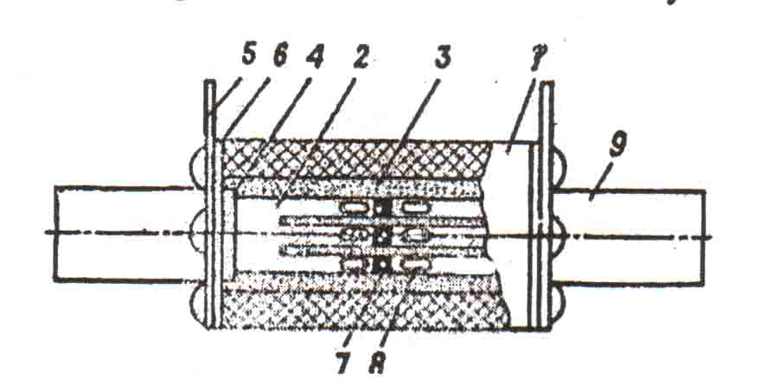  Корпус квадратного сечения 1 предохранителя типа ПН-2 изготавливаются из прочного фарфора или стеатита. Внутри корпуса расположены ленточные плавкие вставки 2 и наполнитель- кварцевый песок 3. Плавкие вставки приворачиваются к диску 4, который крепится к пластинам 5, связанный с ножевыми контактами 9. Пластины 5 крепятся к корпусу винтами.  В качестве наполнителя используется кварцевый песок с содержанием SiO₂ не менее 98%, с зернами размером (0,2-0,4)10⁻³м и влажностью не выше 3%. Перед засыпкой песок тщательно просушивается при температуре120-180 ⁰С. Зерна кварцевого песка имеют высокую теплопроводность и хорошо развитую охлаждающую поверхность.  Плавка вставка выполняется из медной лены толщиной 0,1-0,2 мм. Для получения токоограничения вставка имеет суженые сечения 8. Плавкая вставка разделена на три параллельных ветви для более полного использования наполнителя.  5.Конструкция элмаг.реле.  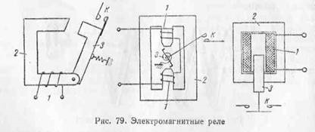  1-цепь катушки,2-сердечник,3якорь,к-контакт.При изменении тока в цепи катушки 1 магн.поток в сердечнике2 усиливается,и егго величина оказывается достаточной для того,чтобы повернутьякорь3.при этом замыкаются крнтакты в цепи управления.  28.Характеристики токоограничения высоковольтных предохранителей.  Характеристики токоограничения высоковольтных предохранителей с мелкозернистым наполнителем типа ПК101-3-Х-40ХЗ (Х=I_{ном}) представлены на рис. Для эффективного гашения дуги ПВ изготавливаются малого диаметра из медной или серебряной проволоки (табл. 4.3.2.). Применение параллельных вставок малого диаметра позволяет сохранять эффект узкой щели в процессе дугогашения и увеличить номинальный ток до 160А.  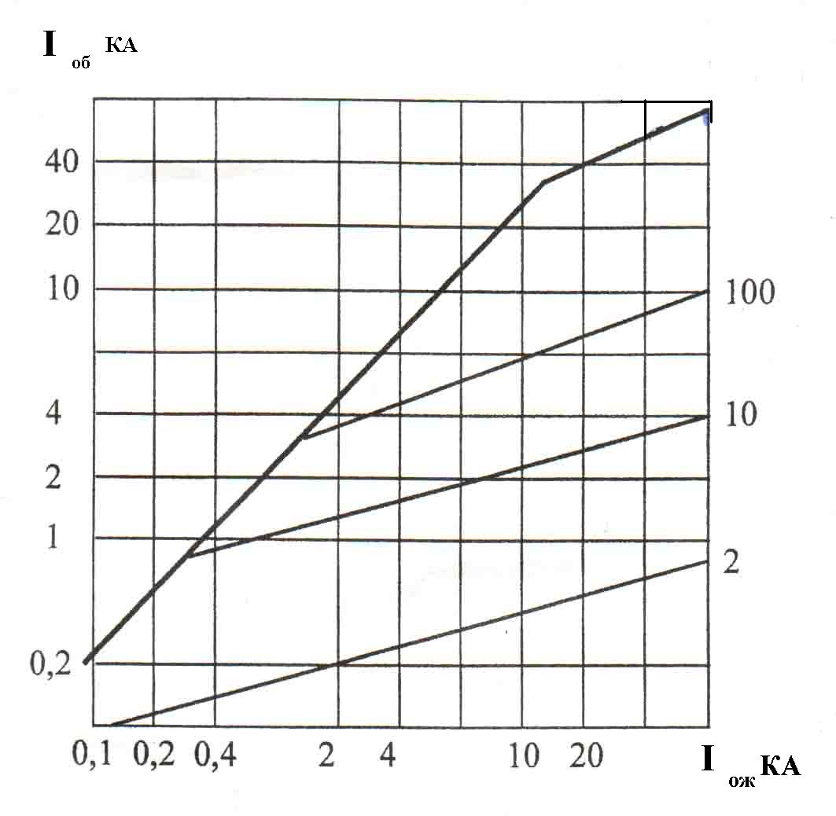  Характеристики токоограничения высоковольтных предохранителей с мелкозернистым наполнителем типа ПКТ-101-3-Х-40УЗ(Х=I_{ном}) для номинальных токов 2,10,100А: I_{об}- ток обрыва для токоограничивающих предохранителей; I_{ож}- ожидаемый ток в цепи, если бы предохранитель был заменен проводником с малым сопротивлением.  29.Условия выбора предохранителей НН. Условия выбора предохранителей напряжением 1 кВ:  - номинальный ток плавкой вставки I_{ном.вст} выбирается по двум условиям по длительному максимальному току линии I_{п.мах}  по пусковому I_{пуск}  а) при защите линий и при защите ответвления, идущего к одиночному двигателю с нечастыми пусками и длительностью пускового периода не более 2,5 с  б) при защите ответвления, идущего к одиночному двигателю с частыми пусками или большей длительностью пускового периода  - номинальный ток предохранителя  8.Влияние параметров трансформ.тока на их погрешности. Погрешность возврата пропорциональна длине магнитопровода.Поэтому длину магнитопровода стремятся сократить.Увеличичение сечения магнитопровода уменьшает погрешность,однако длина уменьшается медленнее,чем растет сечение.С ростом сечения увеличивается средняя длина витка обмотки и ее активное сопротивление,что вызывает некот.увеличение погрешности.Применение изоляционных материалов с улучшенными св-вами дает возможность уменьшить длину линии провода,а следовательно и погрешность.  33.Устройство и пинцип действия универс.авт.выключателей.  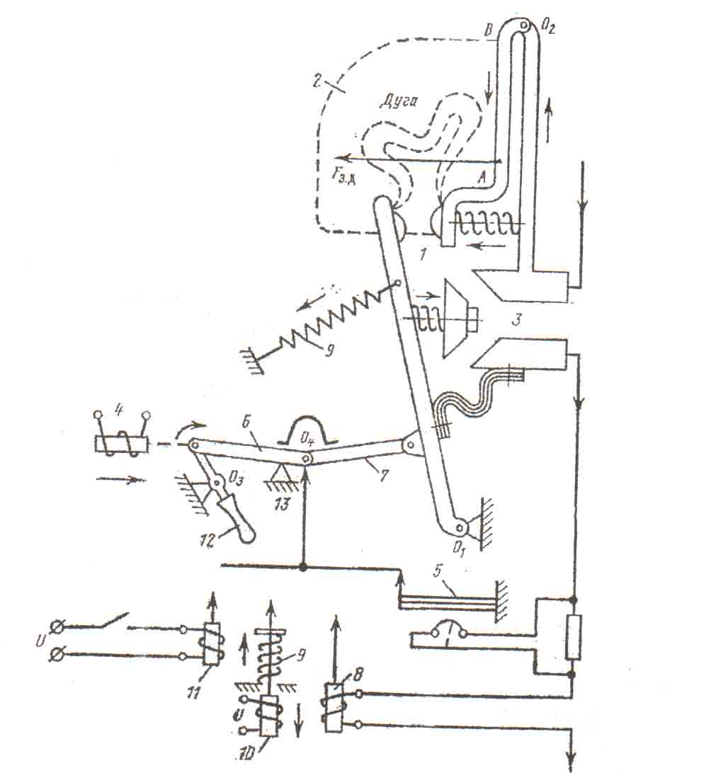  В конструкции любого автомата есть следующие основные узлы: токоведущая цепь; Дугогасительная система; привод; механизм свободного расцепления(МСР); элементы защиты- расцепители. В автомате на ток более 200А (рис 5.2.1.) [1] токоведущая цепь имеет главные 3 и дугогасительные 1 контакты. Включение автомата может проводиться вручную рукояткой 12 или электромагнитом 4. Звенья 6,7 и упор 13 образуют МСР. Отключение автомата может проводиться рукояткой 12 или с помощью тепловых и электромагнитных расцепителей 5,8,10,11. Необходимая скорость расхождения контактов обеспечивается пружиной 9. Гашение дуги происходит в камере 2.Защиту сети в режимах перегрузки и КЗ осуществляют максимальные расцепители. При протекании тока перегрузки биметаллическая пластина теплового расцепителя (5) изгибается, воздействуя на МСР. При этом контакты автомата размыкаются, происходит отключение и защита сети от перегрузки.  При возникновении КЗ срабатывает электромагнитный расцепитель (8): сердечник электромагнитного расцепителя втягивается и тянет рычаг, воздействующий на МСР. Контакты автомата размыкаются, происходит отключение и защита сети от КЗ.  Так как в режиме перегрузки время срабатывания теплового расцепителя (5) зависит от величины тока сети, тепловые расцепители называют зависимыми. Поскольку при возникновении КЗ электромагнитный расцепитель (8) срабатывает мгновенно, т.е. без выдержки времени, его называют мгновенным.  32.Назначение и классификация авт.выключателей.  Автоматические воздушные выключатели (автоматы) предназначены для автоматического отключения электрической цепи при перегрузках, КЗ, чрезмерном понижении напряжения питания, изменении направления мощности и т.п., а также для редких включений и отключений вручную номинальных токов нагрузки.В зависимости от вида воздействующей величины автоматы делятся на максимальные автоматы по току, минимальные автоматы по току, минимальные автоматы по напряжению, автоматы обратного тока, максимальные автоматы, работающие по производной тока, поляризованные максимальные автоматы (отключают цепь при нарастании тока в одном – прямом направлении) и неполяризованные, реагирующие на возрастание тока в любом направлении. К автоматическим выключателям относится устройство защитного отключения(УЗО) или иначе их называют устройства с дифференциальной защитой, реагирующие на токи утечки на землю и позволяющие осуществлять комплексную защиту цепей от КЗ, повреждения изоляции и перегрузок; защиту людей от поражением электрическим током при прямых или косвенных контактах с токопроводящими частями; защиту электроустановки от риска возникновения пожара; селективность защит при каскадном соединении аппаратов и предотвращении потерь электроэнергии при возникновении токов утечки на землю.  31.Выбор предохранителей для защиты двигателей  Осуществляется на основе общих условий выбора с использованием нижеприведенных формул (4.1)-(4.3).  Условие отстройки от пускового тока двигателя:  (4.1)где - номинальный ток плавкой вставки предохранителя; - пусковой ток двигателя; К – коэффициент, определяемый условиями пуска (К = 2,5 – легкий пуск; К = 1,6-2 – тяжелый пуск).  В общем случае номинальный ток плавкой вставки, через которую питаются несколько самозапускающихся двигателей, выбирают по выражению: (4.2),где - сумма пусковых токов всех самозапускающихся двигателей.  Выбранный по условию (2) предохранитель проверяют на пуск самых крупных двигателей в нормальном режиме по выражении:  (4.3)где - сумма номинальных токов работающих двигателей; - сумма пусковых токов самых крупных двигателей.  30.Условия выбора предохранителей ВН. Условия выбора предохранителей напряжением выше 1 кВ:  - по номинальному напряжению  - по току продолжительного режима  - по отключающей способности  на отключение периодической составляющей расчетного тока КЗ  где – начальное действующее значение периодической составляющей тока КЗ.  Под отключающей способностью понимают способность аппарата отключить ток наиболее тяжелого режима, возможного в эксплуатации, без необратимых разрушений конструкций (в данном случае корпуса предохранителя) и быть готовым к дальнейшей эксплуатации в предписанных условиях его работы и поведения (для предохранителя – после замены плавкой вставки).  25.Конструкция предохранителей ПР-2.  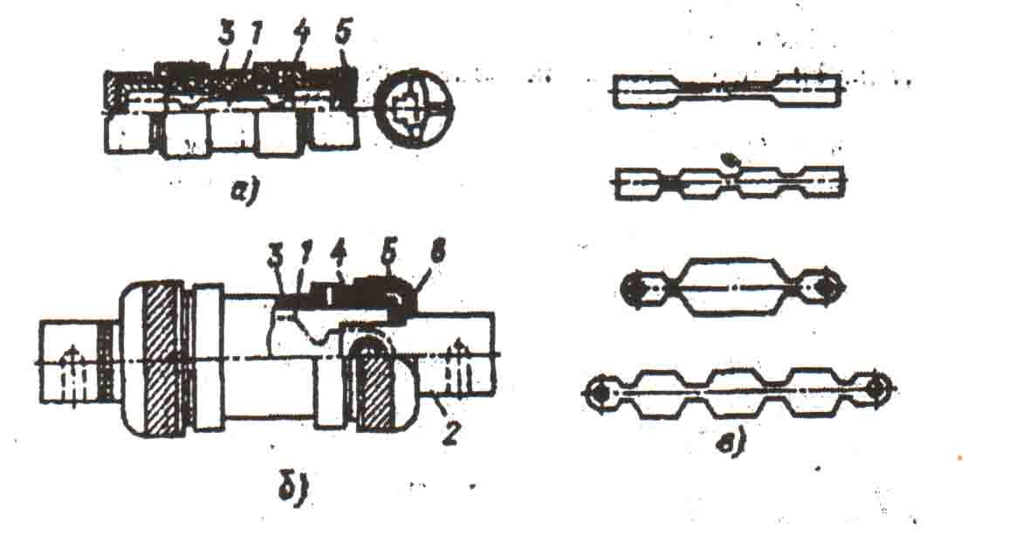  а) предохранители с гашением дуги в закрытом объеме. Предохранители на токи от 15 до 60 А имеют упрощенную конструкцию. Плавкая вставка 1 прижимается к латунной обойме 4 колпачком 5, который является выходным контактом (рис.а). Плавкая вставка 1 штампуется из цинка, являющаяся легкоплавким и стойким к коррозии материалом. Указанная форма вставки позволяет получить благоприятную времятоковую (защитную) характеристику. В предохранителях на токи более 60А плавкая вставка присоединяется к контактным ножам 2 с помощью болтов (рис.б). Вставка располагается в герметичном трубчатом патроне, который состоит из фибрового цилиндра3, латунной обоймы 4 и латунного колпачка 5. При отключении сгорают суженные перешейки плавкой вставки, после чего возникает дуга. Под действием температуры дуги фибровые стенки патрона выделяют газ, в результате давление в патроне за доли полупериода поднимается до 4- 8 МПа. Увеличение давления способствует быстрому гашению электрической дуги и отключение аварийного тока. Плавкая вставка может иметь от донного до четырёх сужений (рис.в) в зависимости от номинального напряжения. Суженные участки вставки способствуют быстрому её плавлению при КЗ и создают эффект токоограничения.  24.Назначение и защ.характеристики предохранителей.  Предохранитель-это ЭА,предназначенный для защиты эл.цепей от токов КЗ и токов перегрузки.Преимущественно используются для защиты от токов КЗ. Плавкие предохранители являются аппаратами массового применения и предназначены для зашиты от токов КЗ и перегрузки электрических сетей и оборудования высокого и низкого напряжения. . Защитной характеристикой предохранителя является времятоковая характеристика, представляющая собой зависимость времени плавления от протекающего тока. Для совершенной защиты желательно, чтобы времятоковая характеристика предохранителя (кривая 1 на рис. 4.1.) во всех точках шла немного ниже характеристики защищаемой цепи или объекта (кривая 2). Однако реальная характеристика предохранителя (кривая 3) пересекает кривую 2. Если характеристика предохранителя соответствует кривой 1, то он будет прогорать из-за старения или при пуске двигателя. Цепь будет отключаться при отсутствии недопустимых перегрузок. Поэтому ток плавления вставки выбирается больше номинального тока нагрузки. При этом кривые 2 и 3 пересекаются, В области больших перегрузок (область Б) предохранитель защищает объект. В области А предохранитель объект не защищает.  При небольших перегрузках (1,5-2) I_{ном} нагрев предохранителя «протекает» медленно. Большая часть тепла отдается окружающей среде.  с  3  2  А  1  Б  t  I _{ном}  I_{повр}  21.Сходства и различия контакторов и МП. Контактор – это электрический аппарат, предназначенный для коммутации силовых электрических цепей, как при номинальных токах, так и при токах перегрузки.  Наиболее распространение получили контакторы, в которых замыкание и размыкание контактов осуществляется с помощью электромагнитного привода. Контакторы бывают постоянного и переменного тока.  Магнитный пускатель – это электрический аппарат, предназначенный для пуска, остановки реверсирования и защиты электродвигателей.  Его практически единственное отличие от контактора – это наличие устройства защиты от токовых перегрузок, в качестве которого обычно используют тепловое реле.  18.Категория применения аппаратов управления.  Категория применения является важнейшим параметром аппаратов управления, в частности, контакторов и магнитных пускателей и регламентируется соответствующим стандартом [1.2], в соответствии с которым категория применения определяется в зависимости от области применения аппарата, характера коммутируемой нагрузки, режима нормальной (частой) и редких коммутаций. При этом в каждом режиме рассматриваются процессы включения и отключения и выделяются четыре показателя, характеризующих каждую категорию применения.  20.Устройство и сх.включ.контактора. 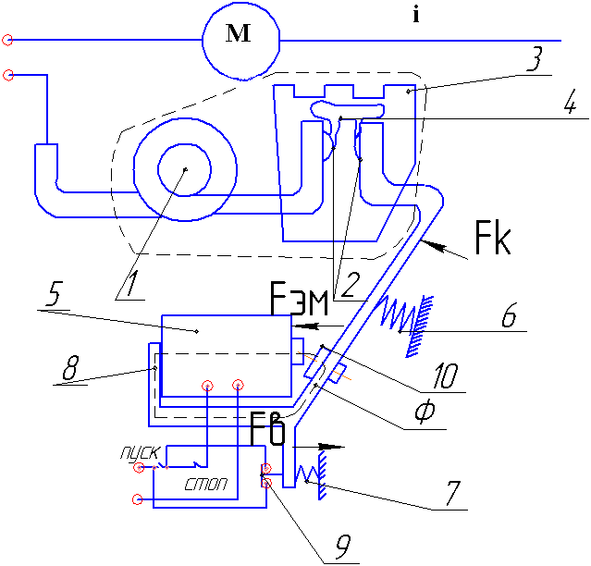  На рис. 3.2.1. приведена схема, поясняющая принцип действия контактора, где обозначено: 1-устройство электромагнитного дутья; 2-главные контакты, 3-дугогасительная камера, 4-дуга, 5-обмотка, 6-контактная пружина, 7-возвратная пружина, 8-сердечник, 9-вспомогательные контакты, М-двигатель, i-ток силовой цепи, Ф-магнитный поток; 10 – подвижный якорь.  Контактор включается, если подается напряжение на обмотку 5 приведенного электроконтактора, что осуществляется нажатием кнопки «пуск». Магнитный поток Ф, создаваемый током обмотки 5, развивает тяговую электромагнитную силу F_{эм} и якорь 11 притягивается к сердечнику, преодолевая силы возвратной пружины 7 (F_{в}). При включении контактора пусковая кнопка коммутируется вспомогательными контактами 11 и при её отпускании цепь не разрывается и контактор остаётся включенным.  В момент включения подвижный контакт 2 оказывает давление на неподвижный контакт 2, обусловленное контактной пружиной 6. Контактное нажатие, созданное пружиной 6, позволяет снизить вибрацию подвижного контакта и предохраняет контакты от приваривания при включении электрической цепи.  19.Механическая и коммутационная износостойкость аппаратов управления. Механическая и коммутационная износостойкость характеризуют технико-экономический уровень аппарата, коммутационной износостойкостью определяется количеством коммутаций до тех пор, пока аппарат не станет непригодным для нормальной работы с точки зрения работоспособности его механических частей и коммутирующую контактов подверженных воздействию электрической дуги. Коммутационная износостойкость современных контакторов составляет 3-5 млн. срабатываний. Под механической износостойкостью понимают возможное число циклов включения – отключения без токовой нагрузки. В частности, у контакторов механически износостойкость достигает 10-20 млн. операций.  38.Условия выбора авт.выключателей.  К автоматам предъявляются следующие основные требования, соответствующие системе сертификации ГОСТ Р и международным нормам МЭК.  Токоведущая цепь автомата должна пропускать ток в течение сколь угодного длительного времени. Режим продолжительного включения для автомата является нормальным. При выборе автомата по номинальным параметрам используют соотношения: $\begin{aligned}I_{H}^{а}≥I_{H}^{c}, \\ V_{H}^{а}≥V_{H}^{c},\end{aligned}$где $I_{H},V_{H}$ - номинальный ток и напряжение, “а”- автомата, “с” – сети соответственно. автомат должен соответствовать параметрам сети по отключающей способности:  $I_{\text{откл}\text{.}}^{а}≥I_{\text{КЗ}}^{с},$ где $I_{\text{откл}\text{.}}^{а}$ - значение ожидаемого тока отключения, который способен отключать коммутационный аппарат при установленном напряжении в предписанных условиях эксплуатации и поведения; $I_{\text{КЗ}}^{с}$ - для переменного тока это симметричное действующее значение периодической составляющей тока КЗ.  39.Выбор авт.выключателей для защиты Асинх.элдвиг. Для защиты двигателей обычно применяют автоматы с комбинированными расцепителями:  - в режиме КЗ срабатывает электромагнитный (мгновенный) расцепитель, ток срабатывания которого отстраивается от номинального тока двигателя по формуле:  $I_{\text{СР}}^{М}≥(1,5÷1,8)⋅I_{\text{ПД}},$ (5.5.1)  где $I_{\text{СР}}^{М}$ - ток срабатывания мгновенного расцепителя; $I_{\text{ПД}}$ - пусковой ток.  - в режиме перегрузки срабатывает тепловой (зависимый) расцепитель, ток срабатывания которого отстраивается от номинального тока двигателя по условию:  $I_{\text{СР}}^{3}≥I_{\text{НД}},$ (5.5.2)  где $I_{\text{СР}}^{3}$ - ток срабатывания зависимого расцепителя; $I_{\text{НД}}$ - номинальный ток двигателя.  Если температура эксплуатации автомата $(t_{э})$ отличается от температуры, при которой расцепитель калибруется на заводе $(t_{к}),$ рекомендуется сделать пересчет тока срабатывания по формуле: $I_{\text{CP}}^{3}≥I_{\text{НД}}⋅[1+0,\text{006}⋅(t_{К}−t_{Э})],$ (5.5.3)  41.Назначение и конструкция измерит.тА.  Трансформатором тока, являющимся наиболее широко применяемым ИПТ, называется такой трансформатор, в котором при нормальных условиях работы выходной сигнал является током, практически пропорциональным первичному току и при правильном включении сдвинутым относительно него по фазе на угол, близкий к нулю.Первичная обмотка трансформатора тока включается в цепь последовательно (в рассечку токопровода), а вторичная замыкается на некоторую нагрузку (измерительные приборы и реле), обеспечивая в ней ток, пропорциональный току в первичной обмотке. В трансформаторах тока высокого напряжения первичная обмотка изолирована от вторичной (земля) на полное рабочее напряжение. Один конец вторичной обмотки обычно заземляется. Поэтому она имеет потенциал, близкий к потенциалу земли.  Трансформаторы тока для измерений предназначаются для передачи информации измерительным приборам. Они устанавливаются в цепях высокого напряжения или в цепях с большим током, т. е. в цепях, в которых невозможно непосредственное включение измерительных приборов. Ко вторичной обмотке ТТ для измерений подключаются амперметры, токовые обмотки ваттметров, счетчиков и аналогичных приборов. Таким образом, трансформатор тока для измерений обеспечивает:  1)преобразование переменного тока любого значения в переменный ток,  приемлемый для непосредственного измерения с помощью стандартных  измерительных приборов;2)изолирование измерительных приборов, к которым имеет доступобслуживающий персонал, от цепи высокого напряжения.Трансформаторы тока для защиты предназначаются для передачи измерительной информации в устройства защиты и управления. Соответственно этому трансформатор тока для защиты обеспечивает:  преобразование переменного тока любого значения в переменный ток,  приемлемый для питания устройств релейной защиты;изолирование реле, к которым имеет доступ обслуживающий персонал,  от цепи высокого напряжения.  Трансформаторы тока в установках высокого напряжения необходимы даже в тех случаях, когда уменьшения тока для измерительных приборов или реле не требуется.  